

РОССИЙСКАЯ ФЕДЕРАЦИЯ
ОРЛОВСКАЯ ОБЛАСТЬ

АДМИНИСТРАЦИИ ГОРОДА ЛИВНЫ

ПОСТАНОВЛЕНИЕ

14 марта 2014 г. № 22
г.Ливны

Об организации на территории города Ливны
тематической ярмарки «Пасхальная»

Руководствуясь статьей 11 Федерального закона от 28 декабря 2009 года №381 - ФЗ « Об основах государственного регулирования торговой деятельности в Российской Федерации», постановлением Правительства Орловской области от 5 марта 2011года №68 «Об утверждении Порядка организации деятельности ярмарок на территории Орловской области», постановлением администрации города от 17 декабря 2013 года №95 « Об утверждении плана размещения ярмарок на территории г.Ливны Орловской области в 2014 году», постановлением администрации города Ливны от 26 февраля 2014 года №17 «О внесении изменений в постановление администрации г.Ливны от 17 декабря 2013 года №95 «Об утверждении плана размещения ярмарок на территории г.Ливны Орловской области в 2014 году», в целях обеспечения безопасности, профилактики и недопущения нарушений действующего законодательства, а также для наиболее полного удовлетворения покупательского спроса населения администрация города
п о с т а н о в л я е т:
1. Организовать проведение тематической ярмарки «Пасхальная» на территории г.Ливны с 10 апреля по 20 апреля 2014 года.
2. Утвердить:
2.1 Порядок организации работы тематической ярмарки «Пасхальная» в городе Ливны и продажи товаров на ней ( Приложение 1).
2.2. Порядок предоставления мест для продажи товаров на тематической ярмарке «Пасхальная» в городе Ливны (Приложение 2).
2.3. Ассортиментный перечень товаров, реализуемых на тематической ярмарке «Пасхальная» в городе Ливны ( Приложение 3).
2.4. Схемы размещения торговых мест на ярмарочных площадках на территории города Ливны. (Приложение 4).
2.5. План мероприятий по организации тематической ярмарки «Пасхальная» на территории города Ливны. (Приложение 5).
2.6. Стоимость размещения объектов праздничной торговли на территории города Ливны Орловской области (приложение 6).
3. Комитету экономики, предпринимательства и торговли ( Кофанова Н.В.):
3.1. Обеспечить организацию деятельности тематической ярмарки «Пасхальная» в городе Ливны.
3.2. Уведомить территориальный отдел Управления Роспотребнадзора по Орловской области в г.Ливны, Управление Федеральной службы по ветеринарному и фитосанитарному надзору по Орловской и Курской областям в г.Ливны о проведении ярмарки.
4. Рекомендовать:
- МО МВД РФ «Ливенский» (Токарев А.В.) обеспечить охрану общественного порядка и безопасность дорожного движения в местах проведения тематической ярмарки «Пасхальная» в городе Ливны в пределах имеющихся полномочий.
- Управлению Федеральной службы по ветеринарному и фитосанитарному надзору по Орловской и Курской областям в г.Ливны ( Агарков А.А.), ТО Управления Федеральной службы по надзору в сфере защиты прав потребителей и благополучия человека по Орловской области в г.Ливны (Сальков В.И.) обеспечить на тематической ярмарке «Пасхальная» исполнение действующего законодательства в пределах имеющихся полномочий.
5. Отделу информационных технологий (Бывшев И.В.) данное постановление разместить на официальном сайте администрации г.Ливны и отделу документационного и хозяйственного обеспечения (Кофанова Л.И.) опубликовать настоящее постановление в газете «Ливенский вестник».
6. Контроль за исполнением настоящего постановления возложить на заместителя главы администрации г.Ливны по перспективному развитию и инвестиционной политике Пашенцеву О.А.

Глава города Л.И.Фаустов

Аверкиева Н.В.
7-15-95

Приложение 1
к постановлению
администрации г.Ливны
от _________2014г. №

Порядок
Организации работы тематической ярмарки «Пасхальная»
в г.Ливны и продажи товаров на ней

1. Настоящий Порядок регламентирует организацию работы тематической ярмарки «Пасхальная» в городе Ливны (далее - Ярмарка) по реализации товаров к празднику «Пасха» согласно таблице:

N п/п | вид ярмарки по характеру деятельности | место расположения ярмарочной площадки | специализация ярмарки по классам товаров | режим работы, в том числе срок (период) проведения ярмарки | организатор ярмарки
1 | Тематическая ярмарка «Пасхальная» | Автовокзальная площадь | Цветы искусственные, выпечка  (торты, куличи) | С 10.04 по 20.04 2014г. с 8.00 до 15.00 час | Администрация города Ливны
2 | Тематическая ярмарка «Пасхальная» | Ул.Максима Горького | Цветы искусственные, выпечка  (торты, куличи) | С 10.04 по 20.04 2014г. с 8.00 до 15.00 час | Администрация города Ливны
3 | Тематическая ярмарка «Пасхальная» | Ул.Дружбы Народов | Цветы искусственные, выпечка  (торты, куличи) | С 10.04 по 20.04 2014г. с 8.00 до 15.00 час | Администрация города Ливны
4 | Тематическая ярмарка «Пасхальная» | Ул.Мира | Цветы искусственные, выпечка  (торты, куличи) | С 10.04 по 20.04 2014г. с 8.00 до 15.00 час | Администрация города Ливны

2. Организация Ярмарки и продажи товаров на ней осуществляется с учетом требований, установленных законодательством Российской Федерации к продаже отдельных видов товаров, о защите прав потребителей, в области обеспечения санитарно-эпидемиологического благополучия населения, о пожарной безопасности, в области охраны окружающей среды, ветеринарно-санитарных и других установленных федеральными законами требований.
3. Размещение ярмарочных площадок на территории города Ливны осуществляется без оформления земельно-правовых отношений.
4. Размещение объектов нестационарной мелкорозничной торговли на Ярмарке осуществляет организатор ярмарки в соответствии с утвержденными схемами размещения торговых мест.
5. Организатор Ярмарки:
5.1. Информирует жителей города Ливны через средства массовой информации о размещении ярмарочных площадок, специализации Ярмарки, реализуемых товарах, периоде и режиме ее работы.
5.2. Организует охранные мероприятия на период работы ярмарки. В целях обеспечения охраны общественного порядка и безопасности дорожного движения в местах проведения Ярмарки, привлекает для этих целей МО МВД России по городу Ливны.
5.3. Осуществляет предоставление торговых мест.
6. Продажа товаров на Ярмарке осуществляется через нестационарные объекты мелкорозничной торговли: палатки, передвижные средства развозной и разносной торговли ( автомагазины, автолавки, лотки, тележки, прилавки, корзины и иные специальные легко возводимые сборно-разборные конструкции, мобильные объекты торгового обслуживания населения). Тип и вид объекта согласовывается участником с администратором Ярмарки.
7. К продаже на Ярмарке допускаются товары, включенные в ассортиментный перечень, утвержденный постановлением администрации города Ливны.
8. Для перевозок и реализации пищевых продуктов должны использоваться специально предназначенные или специально оборудованные для таких целей транспортные средства.
9. Продажа товаров на Ярмарке осуществляется продавцами при наличии:
9.1. Документов, удостоверяющих личность и гражданство продавца;
9.2. Документов, подтверждающих трудовые или гражданско-правовые отношения продавца с участником ярмарки;
9.3. Документов, подтверждающих предоставление торгового места на ярмарке;
9.4. В случаях, предусмотренных законодательством РФ – личной медицинской книжки продавца с отметкой о прохождении медосмотра;
10. На ярмарке запрещается продажа хлебобулочных изделий в неупакованном виде.
11. При продаже товаров продавец обязан предъявлять по требованию организатора ярмарки (администратора ярмарки), контролирующих органов и покупателей, в случаях, предусмотренных законодательством Российской Федерации, документы, необходимые для продажи товаров на ярмарке.
12. Лица, осуществляющие торговую деятельность на ярмарке несут ответственность в установленном законодательством Российской Федерации порядке за качество реализуемой продукции и нарушение правил торговли и санитарных норм.

Приложение подготовлено:
главный специалист комитета экономики,
предпринимательства и торговли Н.В. Аверкиева

Приложение 2
к постановлению
администрации Г.Ливны
от __________ 2014г. №

Порядок
предоставления мест для продажи товаров
на тематической ярмарке «Пасхальная» в г.Ливны

1. Настоящий Порядок регламентирует предоставление участникам ярмарки мест для продажи товаров на тематической ярмарке «Пасхальная» в городе Ливны (далее - Ярмарка).
2. Предоставление торговых мест на Ярмарке и расстановка участников Ярмарки при наличии у них документов, установленных п.9 Порядка организации работы тематической ярмарки «Пасхальная» в городе Ливны и продажи товаров на ней, осуществляется организатором ярмарки на основании заявок установленного образца - не позднее чем за один час до начала работы Ярмарки в соответствии с утвержденными постановлением администрации города Ливны схемами размещения торговых мест на ярмарочных площадках.
3.Предоставление торговых мест, не предусмотренных схемой размещения торговых мест, не допускается. Предоставление торгового места оформляется в письменном виде в форме разрешения.
4.Организатор ярмарки осуществляет регистрацию участников ярмарки в журнале учета с указанием:
для юридических лиц - полного и сокращенного наименования (в случае, если имеется), в том числе фирменного наименования, и организационно-правовой формы юридического лица, места его нахождения, контактах телефонов, Ф.И.О. руководителя, перечня реализуемых товаров (выполняемых работ, предоставляемых услуг);
для индивидуальных предпринимателей - фамилии, имени и отчества (в случае, если имеется) индивидуального предпринимателя, государственного регистрационного номера записи о государственной регистрации индивидуального предпринимателя и данных документа, подтверждающего факт внесения сведений об индивидуальном предпринимателе в Единый государственный реестр индивидуальных предпринимателей, перечня реализуемых товаров (выполняемых работ, предоставляемых услуг);
для физических лиц - фамилии, имени и отчества (в случае, если имеется) гражданина, места его жительства, данных документа, удостоверяющего его личность, реквизитов документа, подтверждающего занятие садоводством, огородничеством.
5. По окончании работы Ярмарки торговые объекты демонтируются, ярмарочная площадка освобождается и приводится организатором ярмарки в надлежащее санитарно-техническое состояние.

Приложение подготовлено:
Главный специалист комитета экономики,
предпринимательства и торговли Н.В.Аверкиева

Приложение 3
к постановлению
администрации Г.Ливны
от __________ 2014г. №

Ассортиментный перечень товаров,
реализуемых на тематической ярмарке «Пасхальная» в городе Ливны

№ п/п | Наименование групп товаров
1 | Цветы искусственные
2 | Кондитерские изделия (торты, куличи)

Приложение подготовлено:
главный специалист комитета экономики,
предпринимательства и торговли Н.В.Аверкиева

Приложение 4
к постановлению
администрации города Ливны
от «___» _________ 2014г. № ___

СХЕМА
размещения торговых мест
при проведении тематической ярмарки «Пасхальная»
по ул. Мира
(территория площади, примыкающей к молочной кухне)
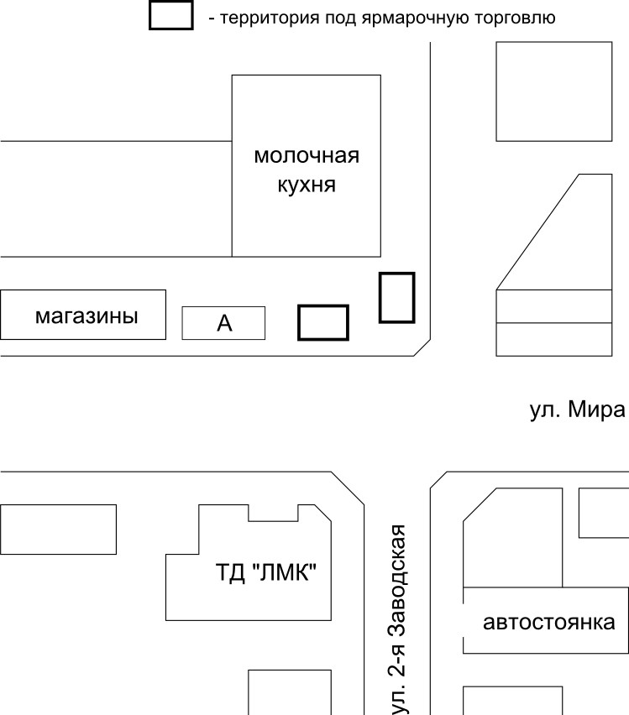

СХЕМА
размещения торговых мест
при проведении тематической ярмарки «Пасхальная»
по ул. Дружбы Народов

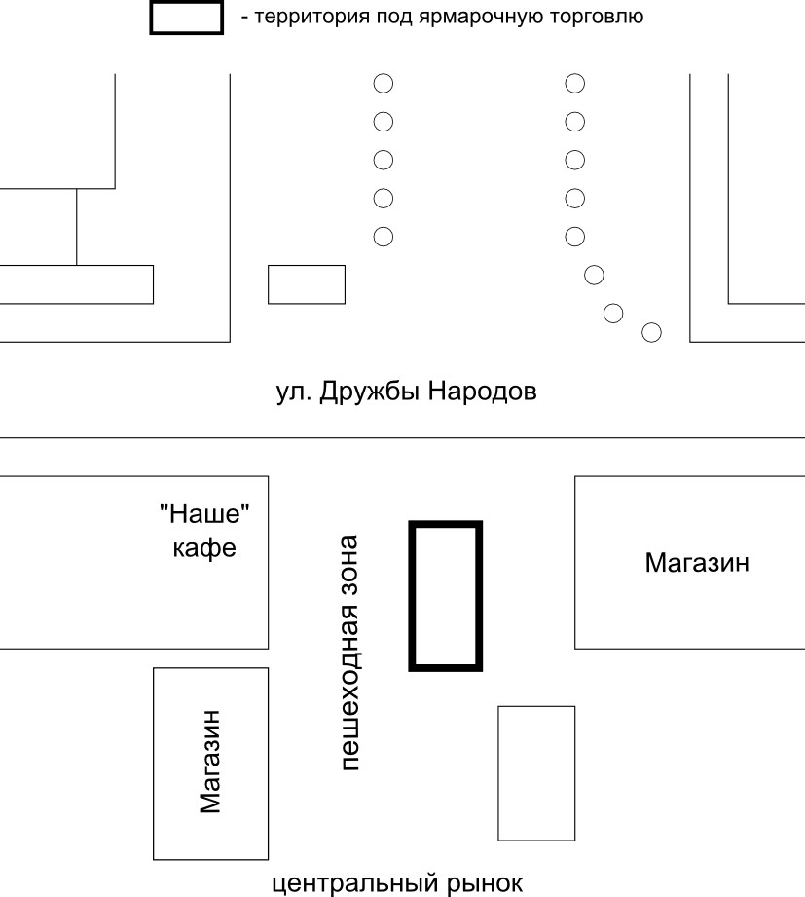

СХЕМА
размещения торговых мест
при проведении тематической ярмарки «Пасхальная»
по ул. Мира
(площадка около торгового павильона «Мечта»)

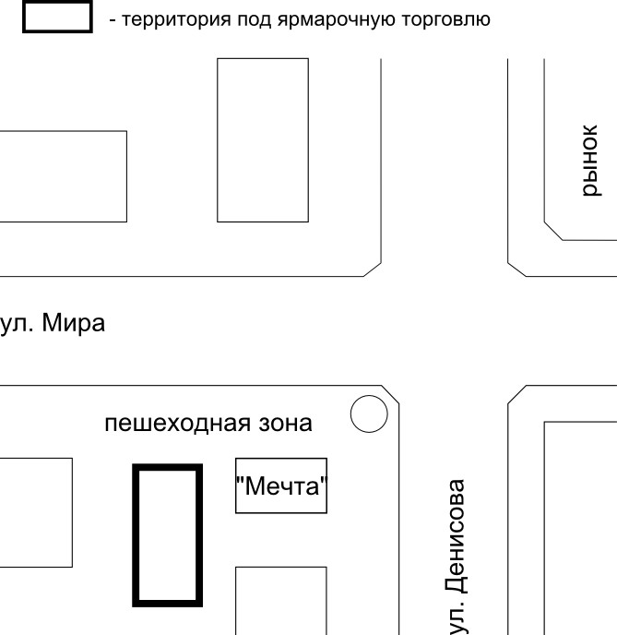

СХЕМА
размещения торговых мест
при проведении тематической ярмарки «Пасхальная»
по ул. Мира
(территория площади, примыкающей к молочной кухне)

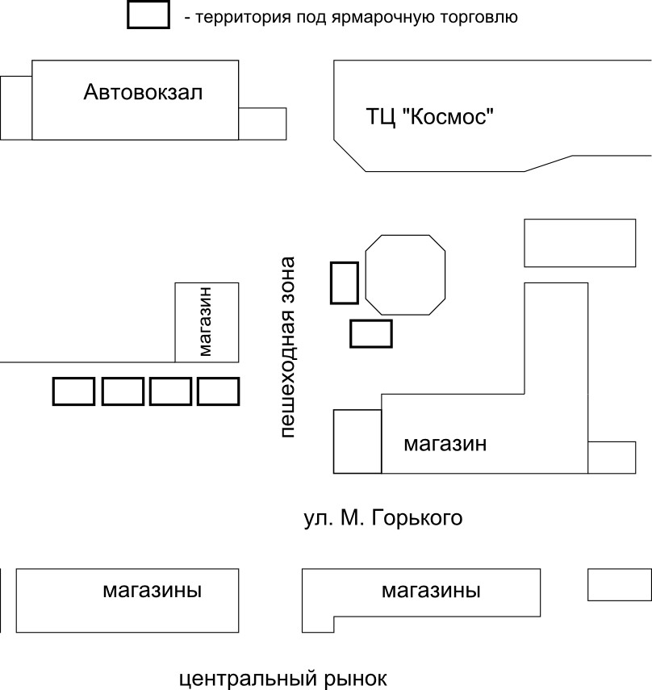

Приложение подготовлено на 4 листах
главный специалист комитета экономики,
предпринимательства и торговли Н.В.Аверкиева

Приложение 5
к постановлению
администрации Г.Ливны
от ___________2014г. № ____

План
мероприятий по организации тематической ярмарки «Пасхальная» на территории г.Ливны

№№  п/п | Мероприятия | Срок  исполнения | Ответственные
1 | Определение мест расположения ярмарочных площадок,  разработка схем размещения  торговых мест на площадках | До 01.04.  2014г | Комитет экономики, предпринимательства и торговли администрации  г.Ливны ,отдел по архитектуре и градостроительству администрации г.Ливны
2 | Определение ассортимента товаров, реализуемых на ярмарке | До 01.04.  2014г | Комитет экономики, предпринимательства и торговли администрации  г.Ливны.
3 | Прием рассмотрения заявок на участие в ярмарке и принятие решения о предоставлении торговых мест в виде разрешений | До 01.04.  2014г | Комитет экономики, предпринимательства и торговли администрации  г.Ливны.
4 | Обеспечение контроля за охраной общественного порядка в местах проведения ярмарки | В период работы ярмарки | МО МВД РФ «Ливенский»
5 | Информирование жителей г.Ливны в средствах массовой информации о проведении ярмарки выходного дня | До 01.04.  2014г | Комитет экономики, предпринимательства и торговли администрации  г.Ливны.
7 | Осуществления контроля за реализуемой на ярмарке продукцией | В период работы ярмарки | ТО Управления Федеральной службы по надзору в сфере защиты прав потребителей и благополучия человека по Орловской области в г.Ливны, Управление Федеральной службы по ветеринарному и фитосанитарному надзору по Орловской и Курской областям в г.Ливны
8 | Организация контроля за деятельностью ярмарки | В период работы ярмарки | Комитет экономики, предпринимательства и торговли администрации  г.Ливны.

Приложение подготовлено:
Главный специалист комитета экономики,
предпринимательства и торговли Н.В.Аверкиева

Приложение 6
к постановлению
администрации г.Ливны
от _________2014г. №

Расчет стоимости
торгового места для реализации товаров при осуществлении торговли на тематической ярмарке «Пасхальная»

№ п/п | Наименование объектов ярмарочной торговли | Кол-во мест | Стоимость
1 | Искусственные цветы | 1 | 1500
2 | Кондитерские изделия  (торты, куличи) | 1 | 500

Приложение подготовлено:
Главный специалист комитета экономики,
предпринимательства и торговли Н.В.Аверкиева

